Математика

Основные темы и типовые задачи по алгебре
- Рациональные дроби
  - При каких значениях р имеет смысл выражение: 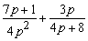.
  - Представить в виде дроби:
    - 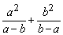;
    - 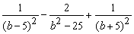;
    - 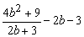.
  - Выполнить действия:
    - 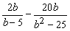;
    - 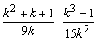;
    - 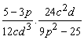
  - Привести дробь к знаменателю
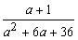
  - Упростить:
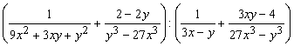.
  - Зная, что , найти .
- Квадратные корни
  - Найти значение выражения:
    - ;
    - 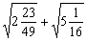;
    - 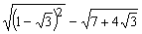.
  - Упростить:
    - 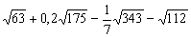;
    - 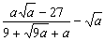;
    - 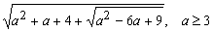;
    - .
  - Вынести множитель из-под знака корня: , при b<0.
  - Внести множитель под знак корня:
    - ;
    - ;
    - 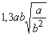, если b<0.
  - Сравнить: и .
  - Освободиться от иррациональности в знаменателе:
    - 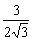;
    - 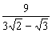;
    - 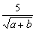.
  - Построить график функции: .
- Квадратные уравнения. Теорема Виета
  - Решить уравнения:
    - ;
    - ;
    - 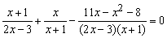;
    - .
  - Решить методом замены переменной:
    - ;
    - ;
    - 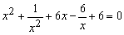.
  - Сократить дробь:
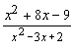.
  - Составить квадратное уравнение с корнями:
    - и ;
    - и .
  - Составить квадратное уравнение с рациональными коэффициентами, если один из корней равен:
    - ;
    - .
  - Не вычисляя корней уравнения , найти:
    - ;
    - .
  - При каком значении параметра a уравнение будет иметь равные корни

  - Построить график функции:
    - y = -2x + + 4;
  - Найти значения коэффициэнтов a, b и c функции:, если график проходит через точки M (-1;0), A (-2;3), B (0;-9).
  - Найти значение коэффициэнта с и построить график функции, если известно, что наибольшее значение функции равно 2.
- Неравенства с одной переменной
  - Доказать неравенство: (6x - 5)(3x + 1) - (4x - 1)2 > x(x - 1) - 11.
  - Решить неравенства:
    - 2 < 12x - 51 < 8.
  - При каких значениях x имеет смысл выражение:
    - 

